**Mini Projet : Gestionnaire des livres**

1. **Introduction**

**C’est une simple application Spring boot pour gérer les livres disponible pour une bibliothèque numérique .**

1. **UML Diagram**

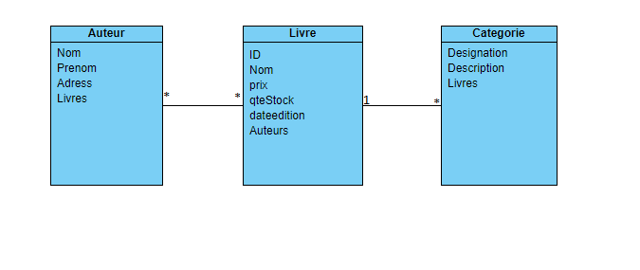

1. **Fonctionnalités**

* **Travaille faite**
* **Ajout d’un livre**
* **Suppression d’un livre**
* **Edition d’un livre**
* **Recherche d’un livre par nom**
* **Les livres sont trouvé en des pages chaque page contient 6 livre**
* **Travaille non fait**
* **Filtrage des livre par prix ,date Edition, quantité stock ..(j’ai un problème dans l’injection de service)**
* **Recherche de livre par le nom d’auteur(problème de choix du template)**

1. **Interface final**

